Муниципальное бюджетное образовательное учреждение
дополнительного образования Дом детского творчества
муниципального образования Кавказский район
Принято
Утверждено
Педагогическим советом
протокол № 1
от « 26»августа 2015 г.
Директором МБОУ ДО ДДТ
___________ Л.П.Зорина
«26» августа 2015г.
ПОЛОЖЕНИЕ
О ПОРЯДКЕ ПРИВЛЕЧЕНИЯ ДОБРОВОЛЬНЫХ
ПОЖЕРТВОВАНИЙ
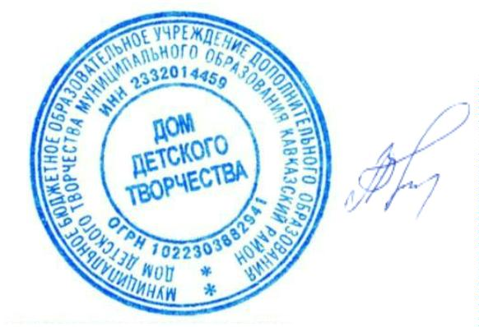

1
. Общие положения
1
.1. Настоящее Положение разработано в соответствии с гражданским
кодексом РФ, Закона РФ «Об образовании», уставом и другими
нормативными правовыми актами, действующими в сфере образования.
.2. Настоящее Положение регулирует порядок привлечения и использования
добровольных пожертвований муниципальном бюджетном
образовательном учреждении дополнительного образования Доме детского
1
в
творчества муниципального образования Кавказский
район (далее
Учреждение).
1
.3.Добровольными
пожертвованиями
являются
добровольные
имущественные взносы и перечисления денежных средств физическими и
юридическими лицами.
1
.4. С целью создания дополнительных условий для развития Учреждения и
совершенствования материально-технической базы, обеспечивающей
образовательный процесс, организацию досуга и отдыха детей, либо решение
иных задач, не противоречащих уставной деятельности Учреждения и
действующему законодательству РФ, в соответствии с Законом РФ «Об
образовании»,
Учреждение имеет право привлекать дополнительные
финансовые средства за счет добровольных пожертвований и целевых
взносов физических и юридических лиц.
2
. Порядок привлечения добровольных пожертвований
2
.1. Учреждение в лице руководителя или его заместителя вправе обратиться
за добровольными пожертвованиями в устной (в частной беседе, на
собрании) или в письменной (в виде объявления, письма) форме к
юридическим и физическим лицам.
2
.2. Пожертвования физических или юридических лиц могут привлекаться
только на добровольной основе. Решение о добровольных пожертвований
со стороны физических или юридических лиц принимается ими
самостоятельно с указанием цели реализации средств.
2
.3. При обращении за добровольными пожертвованиями администрация
Учреждения обязаны проинформировать физическое или юридическое лицо
о целях привлечения добровольных пожертвований. Недопустимо принимать
пожертвования в качестве:
-
-
вступительного взноса за приём ребёнка в Учреждение;
принудительного сбора на нужды Учреждения.
2
. 4. Пожертвование может осуществляться как путём непосредственной
передачи имущества (материальные вещи)
Учреждению,
так и
перечисляться денежными средствами на внебюджетный счёт Учреждения.
При передаче добровольных пожертвований по безналичному расчету в
платежном документе указывается целевое назначение добровольных
пожертвований («пожертвование на ремонт учреждения», «пожертвование
на приобретение оборудования», «пожертвование на развитие материальной
базы»).
Принятие пожертвований от физических лиц путем перевода

последними денежных средств на внебюджетный счет Учреждения, может
оформляться в устной форме.
2
.5. Все материальные средства, переданные жертвователем оформляются
письменным договором пожертвования (приложение 1), в обязательном
порядке ставятся на отдельный баланс учреждения. Заключение договора
пожертвования
является
добровольным
волеизъявлением
сторон-
участников
договора. По
договору
пожертвования
одна
сторона
безвозмездно передает или обязуется передать другой стороне вещь в
собственность или имущественное право (требование) к себе или к третьему
лицу в общеполезных целях. Сторонами договора пожертвования являются
жертвователь и одаряемый. В качестве жертвователя могут выступать
юридические и физические лица. Предметом пожертвования могут быть как
недвижимые вещи, так и движимые вещи.
2
.6. На принятие пожертвования не требуется чьего-либо согласия или
разрешения.
4
. Ответственность
3
.1 Руководитель Учреждения обязан отчитываться перед родителями
(законными представителями) о поступлении и расходовании средств,
полученных путём привлечения добровольных пожертвований.

Приложение № 1
к положению о порядке
привлечения добровольных
пожертвований
ДОГОВОР ПОЖЕРТВОВАНИЯ
(дарения в общественных целях)
Мы, нижеподписавшиеся, родители (законные представители)
_
_
____________________________________________________________________________
____________________________________________________________________________
(Ф.И.О полностью.)
ребенка _________________________________________________________, посещающего
МБОУ ДО ДДТ, объединение «_____________________________________», именуемые в
дальнейшем
Жертвователь,
с
одной
стороны,
и
муниципальное
бюджетное
образовательное учреждение дополнительного образования Дом детского творчества
муниципального образования Кавказский район в лице директора Зориной Людмилы
Павловны, действующего на основании устава МБОУ ДО ДДТ, с другой стороны,
заключили настоящий договор о нижеследующем:
1
.Жертвователь передает МБОУ ДО ДДТ в качестве безвозмездной передачи
(пожертвования)
_
_
____________________________________________________________________________
____________________________________________________________________________
(имущество и т.п., указываются признаки вещи или имущества)
Пожертвование должно быть использовано на:
_
_
____________________________________________________________________________
____________________________________________________________________________
( цели использования добровольного пожертвования)
2
3
. МБОУ ДО ДДТ принимает добровольное пожертвование и обязуется:
а) использовать его по целевому назначению, указанному в договоре;
б) вести учет всех операций по использованию пожертвованного имущества.
. Жертвователь вправе контролировать использование пожертвованного имущества по
целевому назначению.
.1 Жертвователь вправе требовать отмены пожертвования в случае использования МБОУ
3
ДО ДДТ пожертвованного имущества не в соответствии с целями, указанными в п.1
настоящего договора.
4
. Настоящий договор заключен в соответствии с Гражданским кодексом Российской
Федерации. Все споры, вытекающие из настоящего договора, разрешаются в порядке,
определяемом гражданским процессуальным законодательством Российской Федерации.
5
. Договор составлен в двух экземплярах, из которых один находится у Жертвователя,
второй – у МБОУ ДО ДДТ.
Подписи сторон:
Жертвователь:
Директор МБОУ ДО ДДТ
___________________/Л.П.Зорина
М.П.
_
_______________________
Паспортные данные:
_______________________
Адрес: __________________
Подпись ________________ Дата ___________________
_

